管理体系审核记录表
过程与活动、  抽样计划 | 涉及  条款 | 受审核部门：技术部 主管领导/陪同人员：许欢 | 判定
 |  | 审核员：朱晓丽 审核时间：2022年11月5日
审核条款：Q：5.3/6.2/7.1.3/7.1.4/7.1.5/8.1/8.3/8.5/8.6/8.7/9.1.1/10.2
E：5.3/6.1.2/6.2/8.1/8.2 /9.1.1/10.2
组织的岗位、职责和权限 |  | 部门主要职责如下：  负责公司目标的统计，目标指标方案执行情况的检查；  负责产品生产及检验；  负责软件设计开发策划及实施；  项目方案的策划和实施等  负责公司环境因素的识别、汇总；  。。。。。  职责和权限与手册描述基本一致。 | Y
目标及其实现的策划 | QE6.2 | 生产计划准时完成率≥99%（计算方法：生产计划完成数/计划生产总数*100%，每年考核一次）；  产品交验一次合格率≥98%（计算方法：批次产品交付合格数/批次交付产品总数x100%，每年考核一次）；  生产设备完好率≥99%（计算方法：生产设备完好数/生产设备总数x100%，每年考核一次）  监视和测量设备定期校验率≥95%（计算方法：设备定期校验数/监视测量设备总数x100%，每年考核一次）  不合格品评审率100%（计算方法：不合格品评审数/不合格品次数总数x100%，每年考核一次）  固体废弃物统一处理率达100%（固体废弃物合规处理数/固体废弃物总数X100%，每月考核一次），  消防器材完好率100%，火灾发生率为“0”（按实际发生记录）。  2022年1月至2022月10月目标完成情况：均完成，符合要求。 | Y
基础设施 | Q7.1.3 | 配备了电脑、打印机、传真、电话等办公设施、配备了无线网络。基本能满足服务需要。  设备的日常维护主要为局域网维护、灰尘清扫、电脑杀毒和一些设备的耗材更换。电脑等维修保养由使用者自行解决，自己无法解决时由技术人员进行维修，无记录。
过程运行环境 | Q7.1.4 | 总经理对资源的配备比较重视，公司根据经营作业的需要，负责确定并提供作业场所必须的基础设施，创造良好的过程运行环境，包括：配置适用的综合部并根据需要适当对装修、防火；配置适宜的温度、照明、空气流通、卫生等，还包括社会的无歧视、和谐稳定、无对抗以及心理的舒缓心理压力、预防过度疲劳、保护个人情感等，努力提高工作效率。公司办公场所水电问题由本场所所属的物业进行管理，符合基础设施的管理要求。  企业有保密制度：员工进公司时即签订保密协议，每人配备电脑，电脑均有密码。在项目启动前会进行人员分工，每个人分工不同，中间无交叉。
监视和测量资源 | Q7.1.5 | 提供《主要服务设施清单》  公司软件开发过程中涉及的监视和测量工具主要是由公司测试员编制的测试用例，Web Performance Test For Visual Studio，Live Unit Testing。询问部门负责人称，对于测试用例、监测软件在使用前均进行了验证确认，分别对测试用例、监测软件的适用性、内容等内容进行了确认，经确认表格的内容清晰、格式完整，能够达到对软件开发进行监视和测量的目的。经过现场查看及与负责人交流得知，公司暂无购买的其他计算机软件用于规定要求的监视和测量。 | Y
运行策划和控制 | Q8.1 | 公司进行了如下策划：  一、策划了开发流程：项目立项-计划-需求分析-设计开发-代码编写-系统测试-试运行-验收  需确认过程：设计开发过程  二、确定了相应的质量目标：目标基本合理、可测量、可达到。  三、策划了相关文件：产品实现过程符合《中华人民共和国著作权法》《中华人民共和国合同法》《中华人民共和国消费者权益保护法》执行标准《GBT 28750-2012 节能测量和验证技术通则》GB/T24915-2010合同能源管理技术通则GB/T20157-2006《信息技术 软件维护》GB/T20158-2006《信息技术 软件生存周期过程配置管理》GB/T8567-2006《计算机软件文档编制规范》GB/T9385-2008《计算机软件需求规格说明规范》GB/T 15532-2008 《计算机软件测试规范》GB/T9386-2008《计算机软件测试文档编制规范》GB/T28035-2011《软件系统验收规范》等国家法律法规、标准要求；策划了《软件测试规范》等作业指导书和《设计开发计划书》等记录。  四、软件产品通过测试和验收来对产品实现过程进行检测。项目实施过程中由目负责人组织进行测试/检查，项目完成后由客户进行验收。  五、服务场所：服务在办公楼内进行，电脑台式机、打印机、传真机等设备设施，基本满足工作需要。  六、编制有“风险和机遇控制程序”，通过识别与评价对公司目标和战略方向相关，影响其实现质量管理体系预期结果的各种内外部环境因素，有效应对风险和机遇。  七、外包过程：无。  策划适合组织体系运行需要，未发生更改，策划情况符合标准要求。 | Y
产品和服务的设计和开发  总则  设计和开发策划 | Q8.3,  Q8.3.1,  Q8.3.2 | 企业主要做工业产品应用软件开发，安检设备、成像传感器等设备的控制系统。客户有需求时也为客户提供软件开发服务。目前已完成的软件开发项目有PLC软件开发、数据处理系统计算机软件开发等项目  提供《需求规格说明书》  软件：数据处理系统计算机软件开发  功能：通过数据处理软件将数据处理成图像，并加入数据库，进行分组处理  项目阶段划分：需求分析阶段、设计阶段、测试阶段等阶段。  开发人员组成：  项目经理：张旭东  开发人员：孙国林，姚现勋 测试：许欢，王磊等  .. .. ..  制定人：张旭东 审批：孙国琳 2022.3.9  项目开发计划书中对设计和开发过程进行了阶段划分，规定了评审、验证、确认活动安排和对开发人员培训计划，软件交付计划等内容，规定了各部门间接口和职责。 | Y
设计和开发输入 | Q8.3.3 | 查看项目的设计输入内容：  1、软件开发计划书1份  2、客户需求说明  3、适用的法律法规以及行业技术标准规范：GB/T20157-2006《信息技术 软件维护》GB/T9385-2008《计算机软件需求规格说明规范》GB/T 15532-2008《计算机软件测试规范》GB/T28035-2011《软件系统验收规范》等  4、以前类似项目的设计信息资料（电子版汇总1套）  汇总人：张旭东 | Y
设计和开发控制 | Q8.3.4 | 未见数据处理系统项目设计评审记录，已开不符合  抽查《功能测试用例》  项目：数据处理系统计算机软件开发  测试依据：《软件需求分析说明书》  测试人：许欢  功能模块：自动探测模式要求  技术要求指标：在自动探测模式下，设备对被检人体进行自动检测，在设备主机屏幕或本地显示工作站上以人偶图像显示自动探测报警结果  内测步骤：  1.启动设备，设备初始化（4.2）  2.登录操机员用户，扫描图像，未显示结果（4.4.2）  3.进入管理员用户，修改判图设置为自动判图，修改失败（4.4.1）  4.重启电脑及设备  5.进入管理员用户，修改判图设置为自动判图（4.4.1）  6.登录操机员用户，扫描图像（4.4.2）  7.进入管理员用户，修改显示模式设置为本地工作站显示模式（4.4.1）  8.登录操机员用户，扫描图像（4.4.2）  9.登录显示员用户查看图像（4.4.4）  第一次内测结果：通过  软件建议：  1.初始化完成，进入时闪屏  2.人偶标记的危险物品位置与实际携带的位置差距过大  使用说明书建议：  1.用户的每个操作都需要来回翻找说明书，且不知道之后应该做什么，建议按照模式分别写每个模式的使用说明  建议完成情况：已完成，符合要求  另抽其他测试用例，均保存完好，符合要求。  抽：设计开发验证记录  项目名称：数据处理系统计算机软件开发  项目经理：张旭东 验证方式：测试验证  人员：许欢，王磊等  验证内容； 功能、性能  验证结论：符合要求2022年5月20日  确认方式 ： 测试的方式进行确认  确认过程及主要内容：功能、性能  参与人：张旭东、许欢，王磊等  确认结论：软件满足使用要求。  时间：2022年5月20日 | N
设计和开发输出 | Q8.3.5 | 查《设计开发输出清单》  输出内容有：  软件代码、操作手册等  .. .. ..  汇总人：张旭东  输出内容较清晰完整，保存较好。 | Y
设计和开发更改 | Q8.3.6 | 目前项目设计和开发尚未发生更改情况。 | Y
生产和服务提供的控制 | Q8.5.1 | a）获得的文件化信息  1）编制了质量《管理手册》中8.5.1明确了控制的过程、活动、要求以及控制的职责和方法。编制了《项目文档抽查标准》《编码规程》《Java编码规范》等作业文件，能够软件开发过程起指导作用。  提供《配置管理计划》  对人员职责、软件资源、配置项和基线计划、配置库结构及权限设置、备份计划等进行了规定。  2）公司的软件开发是依据需求进行、同时符合相关法律法规要求：《中华人民共和国著作权法》《中华人民共和国合同法》《中华人民共和国消费者权益保护法》GB/T20157-2006《信息技术 软件维护》GB/T20158-2006《信息技术 软件生存周期过程配置管理》GB/T8567-2006《计算机软件文档编制规范》GB/T9385-2008《计算机软件需求规格说明规范》GB/T 15532-2008 《计算机软件测试规范》GB/T9386-2008《计算机软件测试文档编制规范》GB/T28035-2011《软件系统验收规范》等国家法律法规、标准要求；  3）策划了项目文档抽查标准》《编码规程》《Java编码规范》等作业指导书和《软件设计说明书》等记录。  b）获得和使用监视和测量资源：  公司软件开发过程中涉及的监视和测量工具主要是由公司测试员编制的测试用例，对于测试用例在编制完成后使用前均进行了验证确认。  可满足策划需要。  c） 实施监视和测量  按《测试计划》对软件开发结果进行测试，通过代码走查及时发生代码问题 。通过服务后的调查及时发现服务过程中存在的问题。  现场提供了已完成项目数据处理软件缺陷记录、代码走查记录、测试用例检查单、测试报告。记录显示按要求实施了监视和测量。  d)使用适宜的基础设施，保持适宜的环境  设备有电脑、打印机、服务器、扫描仪等，设备维护主要是灰尘清扫、电脑杀毒、数据备份等，有专人负责，基本可满足日常办公需要。  e)配备胜任的人员，包括所要求的资格  提供了岗位职责与任职要求。对员工岗位、学历、教育及培训经历、技能、经验方面进行了评价。软件开发人员均为相关专业学历，多年工作经验，可满足软件策划需要。  开发人员：张旭东 测试：许欢，王磊等，均为大学本科，软件相关专业毕业，可满足人员能力需求。  f) 需确认过程：经确认，设计开发过程为需要确认的过程。  抽过程确认记录：  2022年1月5日对人员、设备、规范等进行了确认，符合要求  g)采取措施，防止人为错误  通过以下几个方面防止人为错误，并制定措施  由于员工经验不足、培训不够导致的人为错误，采取上岗前培训、转岗培训等措施，防止人为错误发生；由于工作方法不同而造成的人为错误，采取制定标准化操作程序等措施，防止人为错误发生；由于员工精神状态、情绪而造成的人为错误，采取定期休假、上级主管心理辅导等措施，防止人为错误发生。  h）实施放行、交付和交付后的活动  软件开发完成后由技术人员将系统程序文件夹分类制作光盘，进行运行安装验收；部分软件源代码、软件说明书、项目方案等均采取移动存储设备拷贝形式进行。  现场查看办公室有台式电脑、笔记本电脑、打印机、传真机等办公设备，基本能满足服务需要。  办公环境干净整洁，可满足办公需求。  现场有员工正在进行软件开发工作，现场观察员工能够按照工作规范和要求进行工作，抽查一名开发人员询问软件开发流程及相关要求，能够较准确回答，满足要求。  查已完成的软件开发项目“数据处理计算机软件”项目开发文档  提供《软件需求分析说明书》《概要设计说明书》《详细设计说明书》等文档，  抽查《概要设计说明书》  分别对项目背景、文档范围、参考文档、总体设计等进行了说明。  评审后执行。  另抽查《详细设计说明书》，按要求编制。 | Y
标识和可追溯性 | Q8.5.2 | 1、标识：公司在规定软件开发，项目实施产品标识的方式，状态标识：完成/测试中/未完成 产品标识：公司名称、作者、版本号等。  标识满足策划要求。  采购的产品以自身的条形码及型号进行标识，软件以版本进行标识。  2、状态标识：合格 不合格 待检 。  3、可追溯性：运行报告→开发记录→设计说明书→合同  可满足追溯要求。  抽查成品标识：软件开发完成成果用光盘存储；纸质文件封面有公司名称、版本、保密等字样。 | Y
顾客或外部供方财产管理 | Q8.5.3 | 顾客或外部供方财产主要是客户提供的要求、资料及客户信息等。自体系运行以来尚无顾客财产问题记录。  合同能源项目进场前需对客户财产进行识别状态，有问题与客户进行沟通并记录说明，无问题后可直接进场。本项目进场强进行了客户财产的检查，无争议性问题，直接进场。 | Y
产品防护 | Q8.5.4 | 定期对用例及脚本进行阶段备份，内部局域网进行定期杀毒，测试用例及脚本进行加密管理.  专人主管《数据代码库》，以此实现安全防护的目的。 | Y
交付后的活动 | Q8.5.5 | 交付后的活动：软件开发服务交付后的活动主要是售后服务，项目交付后，按照签订的售后服务协议书实施售后服务，公司做出了售后服务承诺，明确有电话技术支持、技术热线、投诉电话等内容。通过电话、网络等方式与客户交流沟通，了解顾客意见及建议。并将获得信息及时反馈到相关部门进行处理。 | Y
更改控制 | Q8.5.6 | 研发过程、体系文件暂无更改需求。  项目变更应有甲方提出，甲方出具变更表并签字确认，经综合部交由总经理批准后工程部施工。目前无变更情况 | Y
产品和服务的放行 | Q8.6 | 软件开发主要通过软件测试和用户试用方式进行监视和测量。  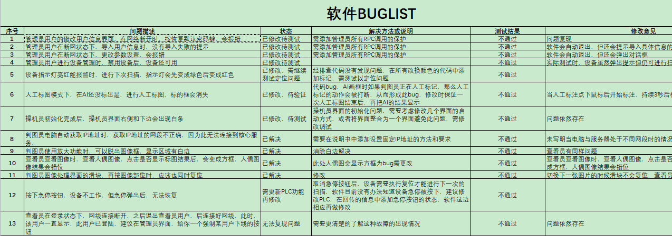  抽测试用例记录：  2022年5月9日  核心：v4.2 前端：v10.93 客户端：v11.4  1.设备初始化界面给用户感觉很慢，不知道何时完成，建议给进度条。  2.初始化过程中出现bug，时间5月9日11：58  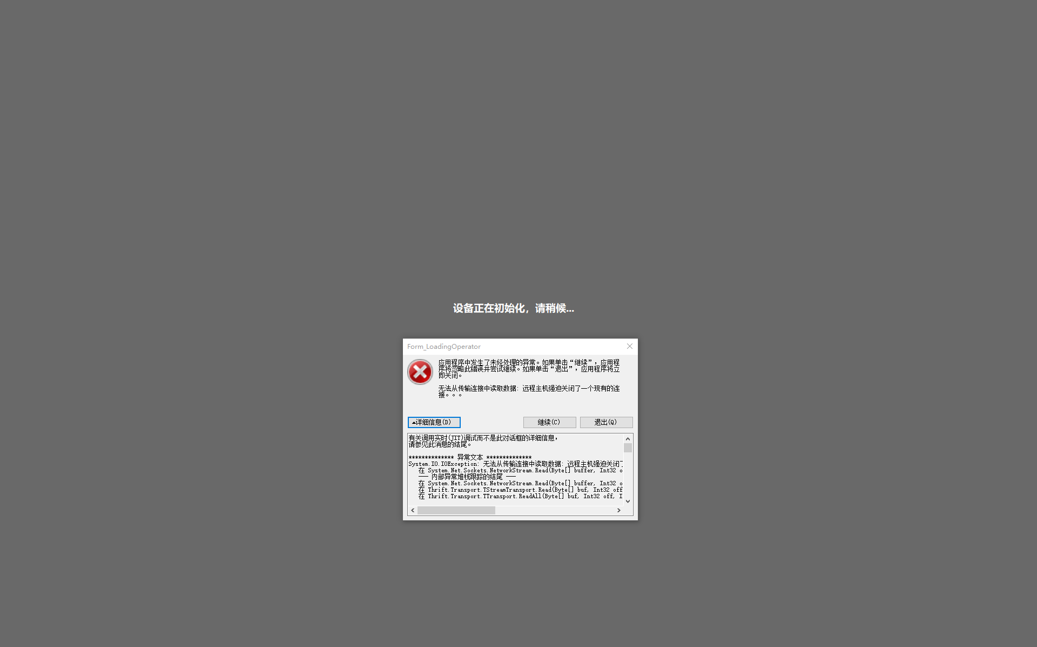  - 使用说明书的4.3.1.7提到的默认密码，参见不正确。  - 使用说明书的4.3.1.7讲述的登录用户，在实际使用的时侯，此时还没有设置用户。  - 4.4.1中的管理员登陆系统的登陆界面在哪里，找不到，也没有账号密码。  - 添加用户时，日期输入格式不正确，也可以保存。  - 填写管理员岗位信息时，使用者不知道，设备权限的意思是什么。（设置其他岗位时也有此问题）  - 判图员电脑自动获取IP地址时，获取的IP地址的网段不正确，因为此无法连接到核心服务。  - 软件应该记录下上次使用的IP地址，避免每次都要输入  - 使用说明书的4.4.2.2，图表显示没写清楚正反面。  - 使用说明书的4.4.3.5缺图删掉  - 4.4.2.5，由于设置的模式不正确，实际使用时用户显示的界面与说明书不同。  - 判图员放大功能可以脱出图像框  - 判图员标注位置与人偶显示的位置不一样  - 登陆失败后，登录按钮不能再次使用  - 在本机屏幕显示模式下，进入显示员界面，报错0x5708，时间5月9日15：22分，  本机显示模式，与显示工作站显示模式，很难理解时什么意思  - 登录查看员界面时出现bug，时间5月9日15：54  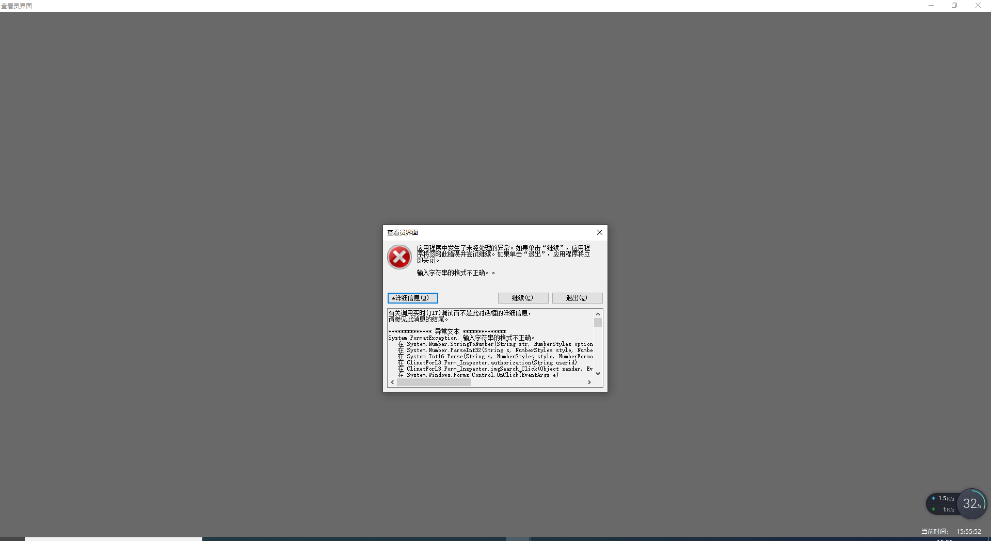  - 查看员没有快捷方式查看下一张  - 由于在自动判图模式下，扫描出的图像不需要判图员，导致查看员在筛选图象时，判图员ID筛选功能，没有不需要“判图员”的选项  - 查看员筛选时，没有多选选项  查看员查看图像时，查看人偶图像，点击是否显示标图结果后，会变成方框，人偶图像结果会错位  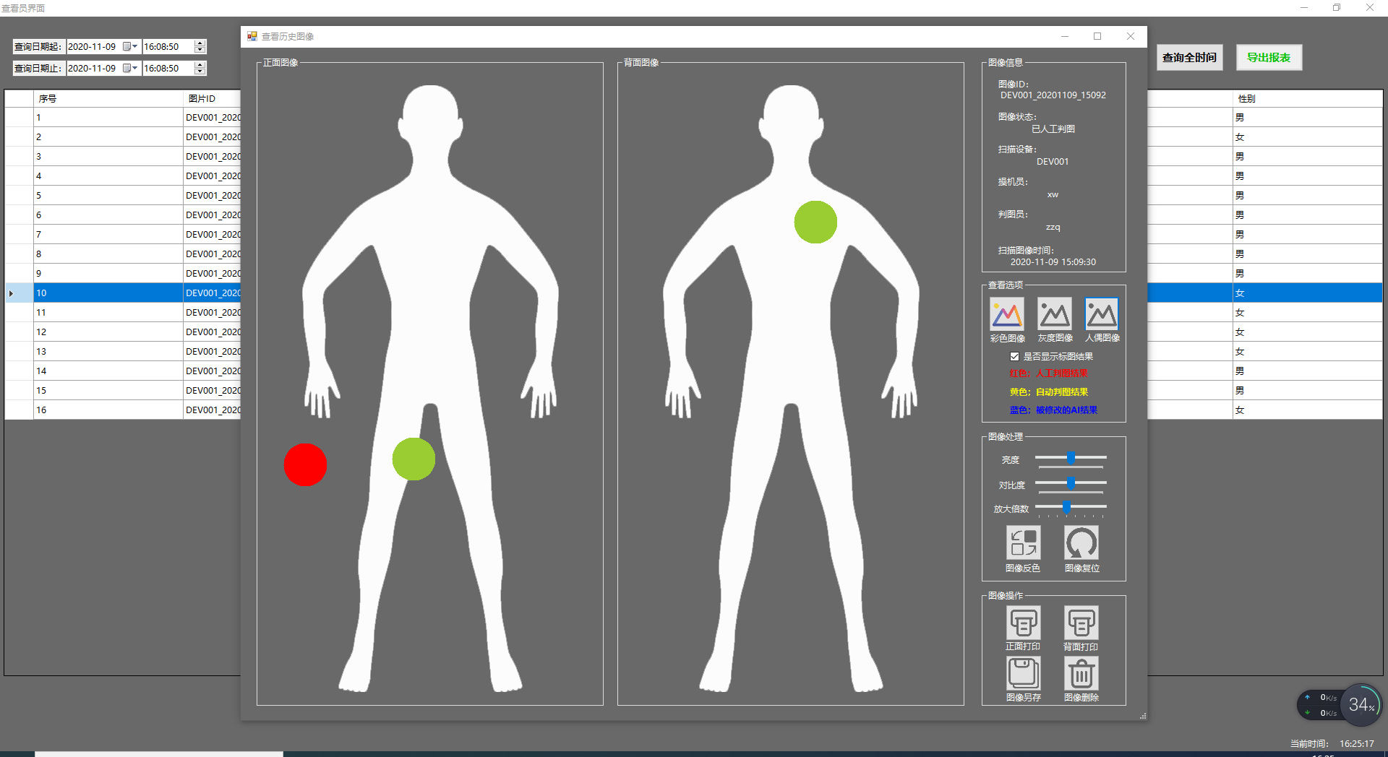  。。。。。。。  抽数据处理计算机软件软件功能测试报告  时间：2022年5月20日  测试人：许欢，王磊  测试内容 要求指标 是否通过  模式切换 设备应同时具备自动探测模式和人工判图模式，可通过软件设置来切换两种工作模式 是  自动探测模式要求 在自动探测模式下，设备对被检人体进行自动检测，在设备主机屏幕或本地显示工作站上以人偶图像显示自动探测报警结果 是  人工判图模式要求 在人工判图模式下，设备将人体扫描图像与自动探测报警结果传送至远程判图工作站，判图员目视检测此人体图像并人工标记违禁物或其模拟物的位置，在设备主机屏幕或本地显示工作站上以人偶图像显示人工标记后的报警结果 是  用户分级控制密码及使用权限 管理员、维修员分级控制密码和不同用户的使用权限设置功能 是  开机输入操机员ID功能 开机输入操机员ID功能。ID号码由本机管理员以上权限者设置和通过网络设置；并可以通过网络和移动存储设备导入、导出已编辑好的ID数据；设置ID时关联姓名、分组、权限，并可通过设置屏蔽操机员ID功能 是  界面显示操控员操作面板和屏幕文本信息为图标或中文界面，并具备软件功能版本显示和查询功能 是  姿态提示 对站立在设备指定位置处的被检人员进行扫描成像，以视频、图形或声音等方式提示被检人员保持特定扫描姿态 是  图像分配 在人工判图模式下，具备将人体图像自动分配至指定远程判图工作站的功能，远程判图工作站大于等于两台； 是  在自动探测模式下，具备将自动报警结果自动分配至指定本地显示工作站的功能，本地显示工作站大于等于两台。 是  设备连续成像功能 图像分配结束后，设备主机应能对下一名被检人员进行扫描，设备进行自校准时应不出现人体图像丢失或者不完整的情况 是  人脸识别 在人体图像上应对被检人员脸部进行模糊处理，以保护隐私 是  区分男女 设备主机上应具有男性和女性不同的扫描按钮，在人工判图模式下，可将男性和女性的人体图像分配至指定远程判图工作站 是  图像处理功能 对比度调整 是  结论：符合要求  抽验收报告：  客户：北京波普特科技有限责任公司 验收时间：2022年5月20日  验收方式：运行测试  参与人：孙文涛（客户代表）、孙过琳等  功能：  （1） 模式切换  （2） 自动探测模式功能  （3） 人工判图模式功能  （4） 用户分级控制密码及使用权限  （5） 开机输入操机员ID功能  （6） 姿态提示  （7） 图像分配  （8） 图像处理功能  项目验收结果：验收通过! | Y
不合格输出的控制  不合格和纠正措施 | Q8.7  Q10.2 | 查有《不合格输出控制程序》，对不合格输出进行识别和控制，防止不合格输出的非预期使用或交付。  询问部门负责人称目前没有不合格的非预期使用情况。未发生投诉所引起的不合格。  软件测试中的BUG，已全部修复。  内审不符合1项，针对不符合进行了原因分析，制定了纠正措施并验证合格。 | Y
环境因素识别 | E:6.1.2 | 提供了《环境因素识别评价表》和《重要环境因素清单》  识别环境因素时考虑了生命周期的观点、三种时态、三种状态等方面，运用了评分法评价了环境因素并确定了重要环境因素。  重要环境因素：固体废弃物，火灾  环境因素识别、评价准确。 | Y
环境运行策划和控制 | E:8.1 | 识别的环境因素因素运行控制情况如下：  1、办公生活污水控制：直接排入办公区域所属市政管网  2、噪声控制：无明显噪声(噪声主要来源打印机、复印件、空调运行产生的噪声，环境影响很小，无忽略不计)。  3、固废控制：设计部有对办公产生的固体废弃物分类处理，按“可回收”和“不可回收”（如废硒鼓、灯管等），可回收放入“可回收”区，综合部定期统一处理，生活垃圾统一集中到指定垃圾桶内。经了解，如果不合格，直接退回供方，体系运行以来未产生不合格品。  4、节能降耗：企业有建立节约用水、用电制度，尽可能减少资源能源的消耗，要求工作人员节约使用纸张（非重要文件要求双面打印/复印），办公设备、设施有按规定要求使用，杜绝非正常使用，要求不得使用大功率电器。  5火灾控制：办公区域配备了烟感，灭火器，有效。未发现明显火灾和安全用电隐患。 | Y
应急准备和响应 | E8.2 | 编制了应急准备和响应程序，建立了触电应急预案，由综合部组织演练，提供了应急预案演习记录，演练时间 2022年4月20日  负责人：刘芳  参加人：全体员工  演习过程：1、班组长发现触电后打电话报告技术部应急小组，同时按相应常识先进行紧急处理。  2、技术部应急小组赶赴现场，在组长的统一部署下，负责传达作业人员紧急撤离命令，安全员电话联系专业人员到现场排除险情。  3、现场控制住后，组织人员进行人员伤亡和财产清点，并按规定进行上报。  演习效果：通过此次办公室演练，对车间作业人员及相关人员进行一次事故警示教育，检验作业人员掌握生产事故应急救援程序、运行内容的熟练成度，以提高施工工人处理应急事故的能力，到了预期的目的和效果。  评价人：郑秀芹  抽2022年5月23日火灾应急预案演练记录  一、2022年5月23日下午，公司举行了防火知识讲座并进行了消防演习，全体员工参加了培训。办公室经理介绍了火灾的种类、成因，并结合实际案例，着重讲解了火灾的预防、扑救和自救等知识，使大家认识到火灾的危害性、进一步提高了安全防范意识和灭火器操作技能。  二、演习过程：  1.通讯联络处接到空地处发生火灾的报告。  2.通讯组通知总指挥、副总指挥等公司危机管理相关单位迅速赶赴现场组织抢险工作，厂区响起“叮——叮叮——叮叮叮”的警报声，并通知消防队。  3.现场  1）员工一听到警报声立即从各自工作地点迅速撤离，用湿毛巾捂嘴，弯腰低头，疏散引导组组长引导员工按照“火灾紧急疏散图”标示的方向有序疏散，朝着“安全集合点”快速前进。  2）灭火行动组组长切断电源，查明起火部位，燃烧物质的性质，火灾范围，火势蔓延情况及路线发展方向。是否有人员被困，查清被困人员数量和所处位置。  3）公司义务消防队员提着灭火机围剿火势，两辆救火车飞驰而至，在厂区上空划响凄厉的警报声。  。。。。。。  效果评价：效果良好，全体人员消防意识有所提高，到目前无火灾事故发生。  评价人：孙国琳2022年5月23日 | Y
监测和测量 | E9.1.1 | 提供《监测与测量控制程序》写明了相关要求  提供《消防安全检查记录表》  检查项目：  消防器材的配置是否合理，消防栓、灭火器是否符合要求。安全通道、标识是否适宜。  现场易燃物品是否设有灭火器，焊接、安全用电等火灾隐患控制是否有效。  消防应急准备和响应措施是否有效。  经查验，管理方案实施有效。  查2022年1-3季度《管理体系运行检查和监督记录》，检查项目：固废处理、消防管理、安全预防  均符合要求。  依据行业特点，环境污染物对环境影响较小，故无需对环境污染物进行例行环境检测。 | Y
监测、  分析与评价 | Q9.1.1  Q9.1.3 | 公司通过质量目标考核、内审、管理评审等对体系的有效性进行评价。  1）提供了顾客满意调查表，并进行了分析。  2)对质量目标完成进行了统计，均完成，符合要求  3）通过内审中发现的不符合，确定改进措施并实施。  4）通过管理评审，提出改进措施，以便发现改进方向。  通过对数据的收集、分析和处理提高顾客满意、产品和服务符合性、质量管理体系的绩效和有效性、过程、产品的特性及发展趋势等  根据对应对风险措施评价分析，公司仍需要加强人员的管理和培训，做到精益求精，加强内部管理，持续改进组织的质量管理体系。
事件、不符合  纠正和预防措施 | QE10.2 | 询问公司事故事件及不符合情况，自体系运行以来，均未发生重大事故、事件及不符合情况，也未发生相关方投诉情况。  查纠正、预防措施实施情况，体系运行以来内审不符合1项，已采取措施并验证符合。公司管理评审及日常检查发现的不符合情况，制定纠正措施及预防措施，并进行跟踪确认，保持记录。 | Y

过程与活动、  抽样计划 | 涉及  条款 | 受审核部门：销售部 主管领导/陪同人员：陈西林 | 判定
 |  | 审核员：朱晓丽 审核时间： 2022年11月6日
审核条款：Q：5.3组织的岗位、职责和权限、6.2质量目标及其实现的策划7.1.5监视和测量资源8.1运行策划和控制、8.2.1顾客沟通、8.2.2与产品和服务有关的要求的确定、8.2.3、与产品和服务有关的要求的评审、8.2.4产品和服务要求的变更8.3产品和服务的设计开发，8.5.1生产和服务的提供、8.5.2标识和可追溯性、8.5.3顾客财产8.5.4防护8.5.5交付后活动8.5.6变更的控制8.6产品和服务的放行、8.7不合格输出的控制、9.1.2顾客满意
E：5.3组织的岗位、职责和权限、6.2环境目标、6.1.2环境因素、7.4沟通8.1运行策划和控制、8.2应急准备和响应
组织内的角色/资源、作用、职责和权限 | Q/E5.3 | 配备的资源：配备了电脑、电话、空调、办公桌椅等办公、交通及通讯设施，相关资源基本满足要求。  管理手册规定该部门主要作用、职责、权限包括：  a.负责市场开发，获取招标信息，依据招标文件要求去，制作投标文件，并参加招投标  b.掌握市场信息，组织对招标文件、标书、和销售合同的评审工作。  c.负责售前、售中、售后服务工作，及时了解顾客需求。  d.宣传企业形象，不断提高公司信誉和知名度，建立用户档案，做好Q/E5.3  跟  k.负责组织对本部门的环境因素的识别和评价。  m.负责对本部门有关的环境因素进行控制。  n.负责采购和销售产品的验证和放行。  。。。。。。该部门负责人基本熟悉本部门的作用、职责、权限，且上述职责、权限基本得到有效沟通和实施。 | Y
质量目标及其实现的策划/环境目标及其实现的策划 | Q/E:6.2 | 销售部根据公司的总目标，制订了本部门的管理目标  1、合同评审率100%（评审数/合同总数）  2、（非顾客原因）准时交货率≥99%；（按实际发生统计）  3、顾客满意率≥95%（按顾客满意度调查得分统计）  4本部门固体废弃物集中处理率达100%。（实际发生统计）  5火灾事故发生率为零。（实际发生统计）  查见目标完成情况考核记录，目标已完成  查见“环境管理目标及管理方案”检查记录，目前管理方案完成情况良好。 | Y
环境因素识别 | E:6.1.2 | 销售部识别了审核范围内产品销售活动、过程涉及的环境因素，环境因素的识别、评价有考虑三种时态：过去、现在、将来，三种状态：正常、异常、紧急，以及环境的六个方面，识别的环境因素主要包括：潜在的火灾，水、电、纸张消耗，复印机、打印机使用时废气（含有氮氧化物）的排放；办公设备（复印机、打印机）适用时噪声的排放，固体废弃物（废灯管、硒鼓、废旧墨盒）的废弃，环境因素识别基本充分、齐全，查见“环境因素评价报”，经评价后确定的重要环境因素包括：固废的排放、潜在火灾。评价后确定的的重要环境因素通过制定目标及管理方案、运行控制和制定相应的应急预案等进行控制，基本符合要求。  销售部协助综合部落实办公区域环境因素的识别和评价工作。 | Y
监视和测量设备 | Q7.1.5 | 企业产品销售过程属服务性质，公司目前的监视和测量工具主要是《销售管理制度》《销售过程检验规范》和《顾客满意情况调查表》等，通过表格来对产品的销售服务过程进行监督和检查，以确保满足顾客要求。询问部门负责人称，公司对于服务考核记录和顾客满意情况调查表在表格制定完成后使用前进行了确认，分别对表格的格式、内容等内容进行了确认，经确认表格的内容清晰、格式完整，能够达到对服务进行监视和测量的目的。 | Y
运行策划和控制/运行控制 | E:8.1 | 产品销售和服务流程：客户需求→签订合同→采购→发货→售后服务  销售部识别的环境因素因素运行控制情况如下：  1、办公生活污水控制：直接排入办公区域属在地市政管网  2、废气控制：办公区域无有毒、有害气体；  3、噪声控制：无明显噪声(噪声主要来源空调运行产生的噪声，环境影响很小，无忽略不计)。  4、固废控制：销售部有对固体废弃物分类处理，按“可回收”和“不可回收”（如废旧电池、硒鼓、灯管等），可回收放入“可回收”区，由综合部定期委托村委会进行统一处理，生活垃圾统一集中到指定垃圾桶内，查见“固体废弃物处置清单”，清单中有明确固废名称、数量、处置单位、处置日期等，可确保必要时进行追溯。  - 5、节能消耗：企业有建立节约用水、用电目标考核制度，尽可能减少资源能源的消耗，要求工作人员节约使用纸张（非重要文件要求双面打印/复印），办公设备、设施有按规定要求使用，杜绝非正常使用，要求不德使用大功率电器。  6、安全管理：严格执行消防安全管理制度。消防设施状态正常。销售部员工因公外出或上下要求严格执行道路交通安全法等适用的法律法规要求，减少和杜绝各类交通安全事故的发生。  7、相关方控制：查见“致相关方的公开信”，有告知供方、顾客等相关所需遵守的环境要求（包括方针、目标、重要环境因素和不可接受风险，以及环境和安全注意和配合事项等），告知时间等内容。  销售部协助综合部落实办公区域识别的环境因素控制。 | Y
应急准备和响应 | E8.2 | 编制了应急准备和响应程序，建立了触电应急预案，由综合部组织演练，提供了应急预案演习记录，演练时间 2022年4月20日  负责人：刘芳  参加人：全体员工  演习过程：1、班组长发现触电后打电话报告技术部应急小组，同时按相应常识先进行紧急处理。  2、技术部应急小组赶赴现场，在组长的统一部署下，负责传达作业人员紧急撤离命令，安全员电话联系专业人员到现场排除险情。  3、现场控制住后，组织人员进行人员伤亡和财产清点，并按规定进行上报。  演习效果：通过此次办公室演练，对车间作业人员及相关人员进行一次事故警示教育，检验作业人员掌握生产事故应急救援程序、运行内容的熟练成度，以提高施工工人处理应急事故的能力，到了预期的目的和效果。  评价人：郑秀芹  抽2022年5月23日火灾应急预案演练记录  一、2022年5月23日下午，公司举行了防火知识讲座并进行了消防演习，全体员工参加了培训。办公室经理介绍了火灾的种类、成因，并结合实际案例，着重讲解了火灾的预防、扑救和自救等知识，使大家认识到火灾的危害性、进一步提高了安全防范意识和灭火器操作技能。  二、演习过程：  1.通讯联络处接到空地处发生火灾的报告。  2.通讯组通知总指挥、副总指挥等公司危机管理相关单位迅速赶赴现场组织抢险工作，厂区响起“叮——叮叮——叮叮叮”的警报声，并通知消防队。  3.现场  1）员工一听到警报声立即从各自工作地点迅速撤离，用湿毛巾捂嘴，弯腰低头，疏散引导组组长引导员工按照“火灾紧急疏散图”标示的方向有序疏散，朝着“安全集合点”快速前进。  2）灭火行动组组长切断电源，查明起火部位，燃烧物质的性质，火灾范围，火势蔓延情况及路线发展方向。是否有人员被困，查清被困人员数量和所处位置。  3）公司义务消防队员提着灭火机围剿火势，两辆救火车飞驰而至，在厂区上空划响凄厉的警报声。  。。。。。。  效果评价：效果良好，全体人员消防意识有所提高，到目前无火灾事故发生。  评价人：孙国琳2022年5月23日 | Y
沟通/信息交流/沟通、参与和协商 | Q7.4 | 1、企业主要通过以下措施实施内部、外部的信息交流和信息沟通：  内部沟通：a)通过各种列会传达、通报质量管理情况（如工作例会、经营会议等)；b)各部门内部会议等；c)内部文件的学习和传递；d)公司宣传栏等方式。  外部沟通：a)与供方沟通采购产品信息，产品质量和交货信息等；b)与顾客沟通新产品设计开发信息、产品质量、交付情况和服务方面等；c)与当地政府主管部门进行交流沟通。  内外部信息交流/沟通方式可行、有效。尚未发生因交流、沟通不畅而导致体系运行受阻现象影响。 | Y
运行策划和控制 | Q 8.1 | 企业有依据产品实现过程的特点，有对产品销售和服务提供过程进行了策划，体系建立、实施之前，有配备相应的资源，并规定了运行的控制准则，并按控制准则的要求实施控制，体系建立后有对资源和流程进行优化，以满足体系运行的需要，产品实现策划的输出如下：  - 质量目标及要求：见5.4.1审核记录；  2、产品销售和服务流程：客户需求→签订合同→采购→发货→售后服务  3、配备资源:包括人员、基础设施、资金、技术和信息等资源  4、策划了相应的体系文件；包括管理手册、程序文件等，识别并收集了与经营范围内产品相关的法律法规，如合同法、产品质量法、消费者权益保障法、GB/T20157-2006《信息技术 软件维护》GB/T20158-2006《信息技术 软件生存周期过程配置管理》GB/T8567-2006《计算机软件文档编制规范》GB/T9385-2008《计算机软件需求规格说明规范》GB/T 15532-2008 《计算机软件测试规范》GB/T9386-2008《计算机软件测试文档编制规范》GB/T28035-2011《软件系统验收规范》等。  5、规定了销售和服务活动运行准则，如岗位职责、销售和服务流程、销售服务检查规范、员工行为规范  6、相关的记录等  产品实现策划的输出基本充分。 | Y
产品和服务要求的确定/评审  顾客沟通 | Q8.2.1-  8.2.3 | 与产品有关要求的确认内容主要包括明确的要求，如产品名称、功能要求、交货期、价格、结算方式等；顾客隐含的要求，顾客虽没有明示，但规定用途或已知预期用途所必须的要求；相关的法律法规要求；企业规定的附加要求，如价格及付款方式、交付时间和让步承诺等,顾客要求主要通过销售合同的形式体现。  销售部有建立售前、售中、售后过程顾客的沟通和联络渠道，及时了解了解相关信息，合同签订前充分了解顾客的需求；合同实施过程中沟通和反馈产品质量、产品交付等问题，与客户保持密切沟通，听取客户反馈的意见和信息，并对顾客反馈问题做出回复和处理，合同完成后，严格履行合同各项售后服务要求。顾客反馈的一般性问题，由销售人员负责解决，不能解决的重大问题，要求销售部及时采取相应的应对措施，并及时报领导进行处理。体系建立实施后，尚未发生严重顾客投诉。  企业销售合同主要通过招投标、客户介绍等，查见“合 同 （订单）台 帐”。销售部负责人介绍，销售合同均为书面的文本形式，一般性的常规合同由销售部相应授权人对意向合同通过签字确认的方式即完成合同，价格、账期、售后年限异常时需报经总经理审批外，其他普通合同业务员自行处理。业务员自行确定：备货周期、是否有现货、价格等是否符合公司报价单要求。正常情况不需合同评审记录，特殊合同需经总经理审批，目前无特殊合同。  查1：北京波普特科技有限责任公司  签订日期：2022年3鱼人16日  产品：数据处理系统  写明了支付方式、执行期限、双方权利义务等有双方签字盖章。  有双方签字盖章  查2：吉林惠民通信息技术服务有限公司  签订日期：2022-4-4  产品：成像传感仪器  数量：1  写明了质量要求、付款方式、交货时间及地点等有双方签字盖章。  有双方签字盖章。  查3：北京波普特科技有限责任公司  签订日期：2022-4-12  产品：安检设备  数量：1  写明了质量要求、付款方式、交货时间及地点等有双方签字盖章。  有双方签字盖章。  另抽其他等销售合同，均保存完好，符合要求。上述合同均按期履行。 | Y
产品和服务要求的更改 | Q8.2.4 | 企业有建立合同/订单的更改的流程，合同/订单中产品和服务要求的更改由销售部负责管理，当客户合同要求变更时，填写“合同变更通知单”通知相关职能部门，并更新相关文件及时通知相关部门。自体系建立以来，没有发生合同更改的情况，如果需要更改，需对更改内容重新评审，并将变化的要求及时通知有关人员。 | Y
产品和服务的设计和开发 | Q8.3 | 产品和服务过程的设计和开发包括：依据特定的客户要求，合同订单等信息的变化，重新确定设计和开发销售和服务规范，产品接收准则；为适应市场竞争的需要，拓展营销渠道和营销模式；依据客户的服务特殊要求，变更固有的服务模式等。目前根据顾客要求进行采购、销售活动。销售产品、销售模式固定，销售和服务过程质量评价准则一致，均要求在销售合同和适用的法律法规框架范围内进行，不涉及产品和服务的设计和开发 | Y
销售和服务提供的控制 | Q 8.5.1 | 1、销售部获取销售信息，与客户洽谈，在签订合同前对客户要求进行评审，确认可以满足行业有关法律、法规要求和公司规定及客户要求时，签订合同，根据销售合同为客户提供服务。  确定了销售服务为需确认过程  2、监视测量资源：公司针对产品和服务的特点编制有岗位职责、销售和服务流程、销售服务检查规范、员工行为规范等作业规范。  抽销售管理制度：  一、销售人员应经培训合格后上岗，着装应整洁，仪容大方，精力充沛，言谈、表情、形态得当。  二、销售办公场所，设施、设备摆放整齐，地面干净卫生无垃圾、积水、杂物、办公桌干净整洁，物品摆放整齐。  三、业务洽谈应遵守国家法律法规，不虚假宣传，承诺合理；网上及电话沟通：回复接听及时，言语礼貌，态度诚恳，合理承诺；现场接待：态度诚恳热情，  四、客户的定货要求及时评审，登记，合同签定及时归档，跟踪客户货物的采购，收货，发货及验货工作。。。。。。。  通过销售人员绩效考核、顾客满意程度调查等形式对销售服务过程进行监测。具体见8.6条款抽样。  3、接收准则：识别了规范和接收和放行准则：产品销售过程符合《合同法》GB/T20157-2006《信息技术 软件维护》GB/T20158-2006《信息技术 软件生存周期过程配置管理》GB/T8567-2006《计算机软件文档编制规范》GB/T9385-2008《计算机软件需求规格说明规范》GB/T 15532-2008 《计算机软件测试规范》GB/T9386-2008《计算机软件测试文档编制规范》GB/T28035-2011《软件系统验收规范》等国家法律法规要求及合同要求等接收准则。  审核获悉，销售部主要依据招标文件和销售合同要求，在合格供方采购客户所需的产品转卖给顾客，相关责任人员负责与供方单位和顾客联络，与供方协调产品采购和客户协调产品的交货事宜。  抽验收报告：  客户：北京波普特科技有限责任公司 验收时间：2022年5月20日  验收方式：运行测试  参与人：孙文涛（客户代表）、孙过琳等  功能：  （1） 模式切换  （2） 自动探测模式功能  （3） 人工判图模式功能  （4） 用户分级控制密码及使用权限  （5） 开机输入操机员ID功能  （6） 姿态提示  （7） 图像分配  （8） 图像处理功能  项目验收结果：验收通过!  4、现场查看产品销售情况：  现场清洁卫生，配备有消防设施。  现场有日常办公设备，设备运行良好。  现场有工作人员正利用电话、网络与客户交流，服务规范。  5、销售人员均为培训合格并有多年工作经验的人员，符合要求。  6、识别了需要确认的过程为销售服务，提供《特殊过程确认报告》  评估过程：销售服务 评估时间：2022年1月10日  评估内容：  1）人员：人员已经进行了培训，符合要求。  2）设备能力：销售服务场所、电脑、打印机等销售服务设施销售服务满足要求。  3）作业指导书：销售规范/销售人员业绩考核制度/营销策划。  4）工作环境：销售办公工作环境及市场销售环境确保销售服务的有效进行  （1） 礼仪是否得体； ■是 □否  （2） 销售人员服务态度 ■符合要求 □不符合要求  （3） 销售人员是否能有效沟通； ■是 □否  （4） 销售人员是否对公司销售的产品了解； ■是 □否  （5） 顾客要求是否被识别 ■识别 □未识别  （6） 销售人员考核及管理是否制定； ■是 □否  （7） 是否满足了顾客的要求 ■是 □否  （8） 是否对销售服务过程进行监视并保持记录； ■是 □否  评估结论：特殊过程确认合格  参与评估人：姚现勋/郑秀芹/孙国琳  7、产品需经检验合格后方可交付给客户，产品交付后，严格遵守销售合同中的各项承诺，尽量避免客户的抱怨和投诉。  8、现场观察到办公场所环境良好，文件资料及时进行整理，并存放指定地点，工作人员具有工作状态良好，销售人员和客户沟通用语规范，工作氛围总体良好。  9、自体系建立以来无合同更改情况  销售人员称每次发货前要同客户说明发货产品，发货数量、到货日期，防止货物发送错误。  销售过程控制符合策划要求 | Y
标识和可追溯性 | Q 8.5.2 | 销售过程控制符合策划要求  1、产品标识：采购的产品以自身的进场日期、产品名称、规格进行标识。  2、状态标识：合格 不合格 待检 。  3、可追溯性：验收记录—销售记录—购货合同  可满足追溯要求 | Y
顾客或外部供方的财产 | Q 8.5.3 | 审核获悉，企业无顾客提供的实物财产和外部供方财产，目前顾客财产主要包括顾客个人信息或知识产权等，要求对顾客财产进行识别、验证、保护和维护，未发现因顾客财产控制不当。询问该部门负责人熟知顾客财产的控制要求。 | Y
防护 | Q 8.5.4 | 搬运方式采用人工搬运，工人搬运时注意向上标志，小心轻放，满足搬运要求。  储存环境：防潮、防火，防盗。 | Y
交付后的活动 | Q 8.5.5 | 产品交付后，应按销售合同要求履行交付后的服务，产品除满足国家相关法律法规要求外，还包括，如售后三包、安装、适用技术支持等，并通过定期和不定期收集客户反馈信息，针对顾客反馈的问题及时处理。  交付后的活动基本符合要求。 | Y
更改控制 | Q 8.5.6 | 销售部有策划销售和服务提供过程的更改控制，询问该部门负责人基本熟悉更改控制职责、流程和控制要求。体系实施后，尚未发生销售和服务提供过程的更改情况。 | Y
顾客满意 | Q 9.1.2 | 销售部主要通过不定期接受顾客信息反馈和定期发放“顾客满意度调查表”等收集顾客满意的相关信息。销售部于2022年8月实施了一次顾客满意度工作，查见“顾客满意度调查表”，调查项目包括：包装质量、价格、态度、售后服务，报告统计结果综合满意率为99，达到了质量目标要求。顾客满意度调查结果有提交本年度的管理评审。 | Y
产品和服务的放行 | Q 8.6 | 采购产品检验： 只要为办公用品采购，生产过程中原材料检验具体见生产部分。  销售人员与客户间建立微信沟通群，有问题在微信中说明/解决。  抽服务质量检查记录：  检查时间 ：2022.10.28 检查人员 ：张宏伟  检验项目 质量要求 检查情况 结论  销售人员仪表、标识的佩戴情况 仪表整洁、大方；举止端庄；佩戴工作牌 仪表整洁、大方、举止端庄；均佩戴了工作牌 合格  销售服务设施维护使用及完好情况 各类服务设施完好，正常使用 各类服务设施完好，均能正常使用 合格  销售环境的保持 销售环境舒适、清洁 公司的销售环境舒适、清洁 合格  接待质量（包括来人来电） 对来人来电接待礼貌、细致、耐心、专业 对来人来电均接待礼貌、细致、耐心、专业 合格  电话记录的及时、完整、清晰情况 电话记录清楚、及时、完整 电话记录清楚、及时、完整 合格  制订采购计划并实施采购 清楚、及时、完整、进行审批,在合格供方中采购 清楚、及时、完整、进行了审批；且均在合格供方中实施的采购 合格  商品的运输 及时和安全 及时和安全 合格  订购商品的验收 所有订购商品经客户验收合格。 对所有订购商品交付至客户指定处，客户签收，合格  顾客要求评审的及时性 对顾客要求评审及时率100% 对每次顾客的要求，均及时进行了评审，评审的及时率100% 合格  提供产品的质量合格率 提供产品的质量合格率100% 提供产品的质量合格率100% 合格  顾客沟通及时性、主动性 售前、售中和售后及时进行，并保持记录 有电话记录和顾客回访记录合格  顾客异议及时处理 顾客异议及时处理率100% 顾客异议均及时进行了处理，及时处理率100% 合格  合同执行情况跟踪 每周一次 对公司所签订的合同每周进行了一次跟踪，对存在的问题及时进行了处理 合格  顾客产品使用情况回访 保持回访记录，清楚，完整。 保持回访记录，清楚，完整 合格  销售服务情况回访 保持回访记录，清楚，完整。 保持回访记录，清楚，完整 合格  结论：检查合格  另抽其他月检查表，符合要求。  部门负责人9月考核表  被考评人：姚现勋 部门：销售部 岗位：经理  考核内容：工作完成情况、纪律作风、工作态度3个部分，共计30项  合计:98分  另抽其他人月度考核，符合要求  顾客满意度调查见9.1.2  服务的放行受控。符合要求。 | Y
不合格输出的控制 | Q8.7 | 企业提供的《不合格品控制程序》中规定了对不合格品的标识、隔离、记录评审和处置的控制要求。  组织采购产品验收相关文件规定，采购/销售产品交付客户指定场所后，客户组织产品验收，验收过程中发现不合格品直接退回供方单位，并要求做好验收确认记录；销售和过程中不不合格以口头、书面信息向相关责任部门/人员反馈，并责令改进,如道歉等。未发现批量的采购/销售产品不合格,以及销售和服务过程不合格。 | Y
不符合纠正措施 | QE10.2 | 企业相关责任部门对职责分工范围内不合格产生的原因进行分析，并针对原因制定相应的纠正和纠正措施.  1、综合部有针对本年度内审中发现的不合格项，相关责任部门对不合格的原因制定了相应的纠正和纠正措施。  2、综合部有对顾客反馈（含投诉）及时制定相应的纠正和纠正措施  3、销售部有对销售和服务过程中发现的不合格、以及采购和销售产品质量不合格制定相应纠正和纠正措施。  产品和销售和服务过程监视和测量过程中有导入风险思维，主要有通过加强员工培训，加大监督和检查力度等措施，以达到预防措施的目的。 | Y

